沈阳师范大学2021年“汉语桥”线上团组交流活动
Проект“Мост китайского языка”он-лайн
Шэньянский педагогический университет, 2022 г.
（文化特色-中国京剧）
Культурные особенности Пекинской оперы
招生简章
Брошюра по приему

- 项目背景
I. Предыстория проекта
为保持海外中文学习者的学习热情，满足其了解中国语言文化的需求，沈阳师范大学特举办2021年“汉语桥”线上交流活动（文化特色类——中国国粹京剧），邀请海外中文学习者进行线上汉语学习，体验悠久的中华民族文化，了解中国京剧，感受中国京剧的特色和魅力。
Чтобы поддержать пассионарность у изучающих китайский язык за границей и удовлетворить их потребности в понимании китайского языка и культуры, Шэньянским педагогическим университетом будет организован Проект “Мост китайского языка” 2022 он-лайн (культурные особенности - национальной Пекинской оперы). Пригласим изучающих китайский язык из-за рубежа обучать китайский язык онлайн, познакомиться с древней китайской культурой, узнать о Пекинской опере и почувствуйте её характер и очарование.
- 项目内容
II. Содержание проекта
项目实施时间为2022年3月9日至3月23日，采用实时授课+线上活动+视频课程相结合的方式，设计特色突出的线上团组项目，项目包括40%的语言课程，60%的中国文化课程。汉语课按照汉语水平分成初级、中级、高级小班授课，文化课有同声传译辅助教学，也可根据招生情况开设其他语种授课班。每个学员积极配合授课教师完成相关课程要求，结业时将获得学习证明书。本团组不向营员及推荐单位收取费用。
Срок реализации проекта – 9 - 23 марта 2022г. Занятия будут проходить в реальном времени с использованием видеоматериалов и. 40% времени будет отведено на изучение китайского языка, 60% на изучение китайской культуры. Классы китайского языка будут делится на начальные, средние и продвинутые. Уроки по китайской культуре будут обеспечены синхронным переводом. В конце курса участники подучают сертификат о его прохождении. ШПУ не несет расходы за размещение участников.

日期  дата | 星期  день неделя | 活动内容  содержание | 主讲人/职称  спикер/название работы | 主讲人单位  место работы | 授课平台  он-лайн база | 课程时间  срок уроков | 上课形式  форма класса
3月9日  9-ое марта | 三  среда | 开营仪式  Церемония открытия | 学院领导+授课教师+管理老师+同声传译员等  руководители+преподаватели+советники+переводчики | 沈阳师范大学  相关学院  ШПУ | ZOOM | 30分钟  30 минутов | 直播  прямая трансляция
 |  | 《京剧之美》  Красота пекинской оперы | 张威+同声传译+助教  Чжан Вэй+переводчик+ассистент | 沈阳师范大学  戏剧艺术学院  Институт драмы и исскуства ШПУ | ZOOM | 45分钟  45 минутов
3月10日  10-ое марта | 四  четверг | 汉语课  китайский язык | 授课教师+助教  преподаватель+ассистент | 沈阳师范大学  国际教育学院  Институт международного образования ШПУ | 中文联盟  союз китайского языка | 45分钟  45 минутов | 直播  прямая трансляция
3月11日  11-ое марта | 五  пятница | 《京剧服饰之美》  Красота одежды Пекинской оперы | 张洪涛+同声传译+助教  Чжан Хунтао+переводчик+ассистент | 沈阳师范大学  戏剧艺术学院  Институт драмы и исскуства ШПУ | ZOOM | 45分钟  45 минутов | 直播  прямая трансляция
3月14日  14-ое марта | 一  понедельник | 汉语课  китайский язык | 授课教师+助教  преподаватель+ассистент | 沈阳师范大学  国际教育学院  Институт международного образования ШПУ | 中文联盟  Союз по образованию китайского языка | 45分钟  45 минутов | 直播  прямая трансляция
3月15日  15-ое марта | 二  вторник | 《京剧程式之美》  Красота пекинской оперы | 张洪涛+同声传译+助教  Чжан Хунтао+переводчик+ассистент | 沈阳师范大学  戏剧艺术学院  Институт драмы и исскуства ШПУ | ZOOM | 45分钟  45 минутов | 直播  прямая трансляция
3月16日  16-ое марта | 三 | 《京剧表演之美》  Актерскаая красота Пекинской оперы | 张楠+同声传译+助教  Чжан Нань+переводчик+ассистент | 沈阳师范大学  戏剧艺术学院  Институт драмы и исскуства ШПУ | ZOOM | 45分钟  45 минутов | 直播  прямая трансляция
3月17日  17-ое марта | 四 | 汉语课  китайский язык | 授课教师+助教  преподаватель+ассистент | 沈阳师范大学  国际教育学院  Институт международного образования ШПУ | 中文联盟  союзпо образованию китайского языка | 45分钟  45 минутов | 直播  прямая трансляция
 |  | 如梦似幻--昆曲《牡丹亭•游园惊梦》  Кунская опера-Пион Павильон • Парк развлечений | 张洪涛+助教  Чжан Хунтао+ассистент | 沈阳师范大学  戏剧艺术学院  Институт драмы и исскуства ШПУ | 汉语桥официальный сайт моста китайского языка | 45分钟  45 минутов | 录播  видеозапись
3月18日 | 五 | 《京剧音乐之美》  музыкальная красота пекинской оперы | 熊樱侨+同声传译+助教  Сюн Инчяо+переводчик+ассистент | 沈阳师范大学  戏剧艺术学院  Институт драмы и исскуства ШПУ | ZOOM | 45分钟  45 минутов | 直播  прямая трансляция
 |  | 汉语课  Урок Китайского языка | 授课教师+助教  преподаватель+ассистент | 沈阳师范大学  国际教育学院  Институт международного образования ШПУ | 汉语桥официальный сайт моста китайского языка | 45分钟  45 минутов | 录播  видеозапись
3月21日 | 一 | 《京剧脸谱之美》  красота лица пекинской оперы | 苗瑞珉+同声传译+助教  Мяо Жуйминь+переводчик+ассистент | 沈阳师范大学  戏剧艺术学院  Институт драмы и исскуства ШПУ | ZOOM | 45分钟 | 直播  прямая трансляция
 |  | 事与戏——天上人间的戏曲故事 | 张洪涛+助教  Чжан Хунтао+ассистент | 沈阳师范大学  戏剧艺术学院  Институт драмы и исскуства ШПУ | 汉语桥официальный сайт моста китайского языка | 45分钟  45 минутов | 录播  видеозапись
3月22日 | 二 | 汉语课  Урок Китайского языка | 授课教师+助教  преподаватель+ассистент | 沈阳师范大学  国际教育学院  Институт международного образования ШПУ | 中文联盟  союз китайского языка | 45分钟 | 直播  прямая трансляция
 |  | 诗与歌——可以唱的唐诗、宋词、元曲 | 张洪涛+助教  Чжан Хунтао+ассистент | 沈阳师范大学  戏剧艺术学院  Институт драмы и исскуства ШПУ | 汉语桥официальный сайт моста китайского языка | 45分钟  45 минутов | 录播  видеозапись
3月23日 | 三 | 汉语课  Урок Китайского языка | 授课教师+助教  преподаватель+ассистент | 沈阳师范大学  国际教育学院  Институт международного образования ШПУ | 汉语桥 | 45分钟  45 минутов | 录播  видеозапись
 |  | 闭营仪式  Церемония закрытия | 学院领导+授课教师+管理老师+同声传译员等  руководители+преподаватели+советники+переводчики | 沈阳师范大学  相关学院  ШПУ | ZOOM | 30分钟  30 минутов | 直播  прямая трансляция

*以上课程安排和授课时间可根据实际情况做适当调整。
Вышеуказанный график курса и время обучения могут быть скорректированы в соответствии с реальной ситуацией.
- 招生对象
III. Требование приёма
学员国别不限，非中国籍，年龄12周岁以上，母语非汉语，希望学习汉语和了解中国文化。
Принимаются все желающие независимо от национальности и страны проживания. Участники должны быть старше 12 лет, и иметь желание и намерение изучать китайский язык и китайскую культуру.
- 报名方式及截止时间
IV. Способ и срок регистрации.
1.所招所有学员均须在“汉语桥”团组在线体验平台 完成注册，每个学员一个账号。
（http://bridge.chinese.cn/online/camp/camp/1489/accounts/blinding/10071）
1.Все участники должны зарегистрироваться на нашем сайте по ссылке и получить идентификационный номер.
2.报名截止时间为2022年3月3日。
2. Крайний срок регистрации до 3 марта 2022 года.
3.联系方式：沈阳师范大学国际教育学院 崔宁宁、王琳琳
0086-024-86574288，0086-024-86574238，
E-mail：synugj04@163.com
3. Контакт: Цуй Ниннин, Ван линьлинь
0086-024-86574288，0086-024-86574238，
E-mail：synugj04@163.com

- 活动要求
V. Требование мероприятия
1.每个学员注册成功后，点击课程链接，参加线上实时课程。学员可以在家自行登陆学习，也可由推荐单位统一安排场地参加线上学习。
После успешной регистрации участники смогут присоединиться к мероприятию в режиме реального времени.
（http://bridge.chinese.cn/online/camp/camp/1489/accounts/blinding/10071）
2.所招所有学员均须在“汉语桥”团组在线体验平台，完成录播视频课程的观看。
Все набранные студенты должны прослушать видеокурс на онлайн-платформе «Мост китайского языка».
（http://bridge.chinese.cn/online/camp/camp/1489/accounts/blinding/10071）
3.学习结束时，学员须提交视频反馈（Vlog）,展示学习成果、心得。
В конце курса участники должны отправить видео-отзыв, показав результаты обучения.
4.学习结束时，学员须在“汉语桥”团组在线体验平台填写和提交调查问卷。
Также в конце обучения студенты должны заполнить и отправить анкету на наш сайт.
六、沈阳师范大学简介
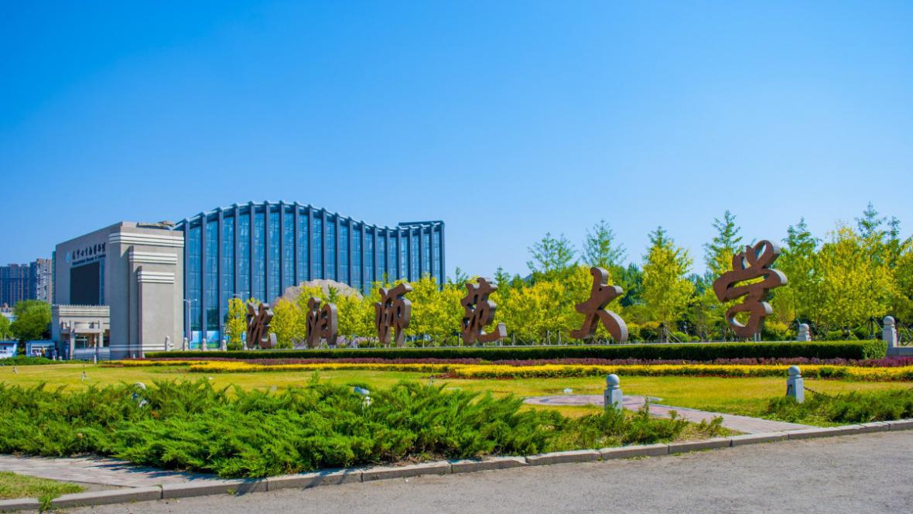
沈阳师范大学是一所政府公立综合性大学，始建于1951年。是一所具有悠久历史的师范类大学，目前发展成为涵盖教育学、文学、理学、工学、管理学、艺术学、哲学、经济学、法学、等九大门类的多学科性大学。大学拥有26个二级学院，拥有博士、硕士、本科专业课程；有25000多名中国大学生及各国留学生，1617名专职教授和授课教师。
戏剧艺术学院以人才培养为中心，经过五十余年的发展积淀，教育教学成果显著，在教育部举办的全国大学生艺术展演、全国艺术院校京剧学生大赛、全国“花样年华”大学生短剧小品大赛、中国扬琴艺术节暨全国扬琴邀请赛、全国大学生广告艺术大赛、中国超模大赛等多项国家级重要赛事中摘金夺银获得优异成绩,获得国家级奖91项，省级一等奖204项。学院现有专任教师79人，其中：教授13人，副教授24人,讲师42人，博士3人，硕士54人。2019年学院获辽宁省“兴辽英才”计划领军人才和青年拔尖人才各1人，2020年获辽宁省教学名师1人。2020年表演专业获批国家级一流本科专业建设点、音乐表演专业获批省级一流本科专业建设点。
沈阳师范大学具有雄厚的教授中华文化教师的资源，同时拥有优质的教学环境和优美的大学校园，常年与世界各国的学校进行文化教育项目的交流，具有丰富的接待世界各国学生和教师团体的经验。

Краткая информация о ШПУ
Шэньянский педагогический университет является одним из ведущих педагогических вузов областного подчинения. В университете имеется 9 основных направлений: философия, экономика, юриспруденция, педагогическое отделение, литература, физика, политехнические науки, управление и искусство.
Университет был основан в 1951 году, тогда он назывался Северо-восточным педагогическим институтом, в 1953 году он переименован в Шэньянский педагогический институт. Это один из двух самых старых педагогических институтов на северо-востоке страны. В 2002 году Шэньянский педагогический институт и Ляонинский институт образования объединились в Шэньянский педагогический университет.
В настоящее время общая площадь университета составляет 133 га, площадь, занимаемая учебными корпусами - 763.6 кв.м. Библиотека насчитывает более 1800 тыс. экземпляров. В университете 2243 преподавателей, в том числе 234 профессора, 576 доцентов. Всего в университете обучается около 20000 студентов очного обучения, 3000 магистрантов.
В университете имеются центр исследования и обучения провинции Ляонин, Ляонинский административно-образовательный институт, и центр дистанционного обучения провинции Ляонин. В настоящее время открыто 65 специальностей на бакалавриате и 128 кафедр с правом присвоения учёной степени магистра, 9 кафедр с правом присвоения специальной степени магистра.
Имеются 2 ведущих исследовательских базы на государственном уровне и 16 ведущих исследовательских баз на провинциальном уровне; 1 специальная воспитательная база подготовки кадров; 1 экспериментальная база для развития инновационных талантов провинции; 2 провинциальных базы ключевых дисциплин высокого уровня; 6 особенных преимущественных ключевых дисциплин; 4 ведущих специальностей на уровне государства и 9 ведущих специальностей на совместном уровне и уровне провинции; 8 ведущих лабораторий на уровне провинции; 2 образцовых педагогических центра; 4 инновационных группы на уровне провинции; 6 педагогических групп на уровне провинции.
У нас в университете 9 разных университетских институтов: институт экономики и управления, институт китайской литературы и культуры, институт палеонтологии, институт театрального искусства, институт амфибий и рептилий, институт народных культур северной части КНР; институт каллиграфического образования, институт освоения и управления гуманитарными ресурсами и институт искусства «Мэй Ланьфан».
Университет подписал соглашения о международном научном обмене и сотрудничестве с 69 высшими учебными заведениями из 17 стран и научными организациями в Америке, Англии, Канаде, Японии, России, Бельгии, Дании, Австралии, Корее и др. Они обмениваются преподавателями для повышения квалификации, чтения лекций и развития сотрудничества в научных исследованиях.
Наш университет имеет три института Конфуция, право обучать студентов, получивших грант китайского правительства или грант института Конфуция. В настоящее время у нас более 1100 иностранных студентов из 45 стран.
Наш университет является подрядной организацией, которая обладает правом, данным министерством торговли Китая, помогать другим странам；является базой образования «Хуа Вэн» провинции Ляонин; университет и Министерство торговли Китая совместно проводили такие мероприятия, как: «семинар преподавателей китайского языка в развиваюшихся странах», «образовательные чиновники из Туркменистана», «лагерь тысячи Тайваньской молодежи в провинции Ляонин» из Тайванского союза КНР; «Вечер китайских преподавателей из разных стран» из Министерства образования; Иностранные студенческие спортивные состязания в Китае; «зимние и летние молодежные лагеря для китайских соотечественников за границей» в миграционном офисе провинции Ляонин; лагерь Детей Китайских эмигрантов из Бельгии и другие большие мероприятия.

